

Manon SOUBIOS DELMAS.
Sport de Haut niveau
Basketball

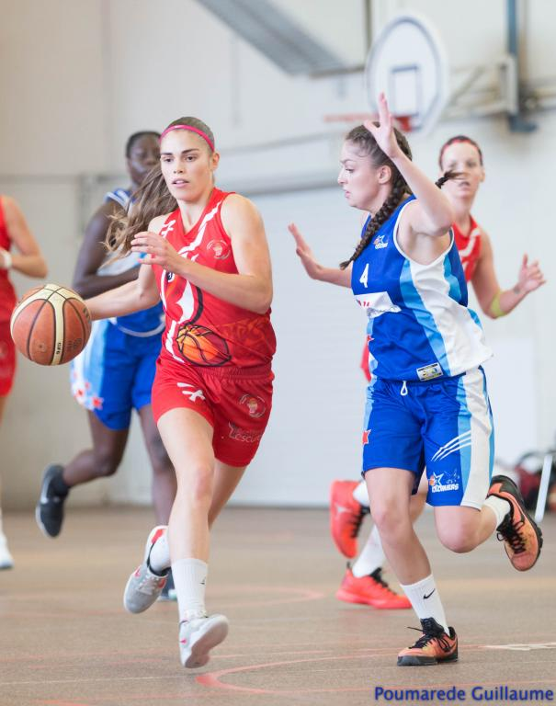

Formation : TSM
Année d’étude : Master 1 Marketing

Catégorie : Sportive de bon niveau national (SBNN)

Club de compétition : U.S Carmaux
Niveau : National 3
Poste occupé : Meneuse de jeu

Entraineur de Club :

